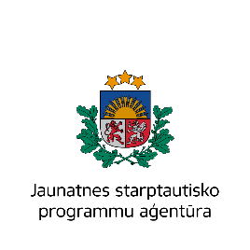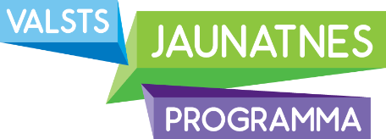
22.05.2017., Jelgavā
Informācija masu medijiem
Iepazīsies ar sistēmu darbā ar jauniešiem Pērnavā!

Aicinām Jelgavas jauniešus, speciālistus darbā ar jauniešiem, nozaru speciālistus, NVO pārstāvjus u.c. pieteikties pieredzes apmaiņas vizītei Pērnavā (Igaunija).

Jelgavas pilsētas pašvaldība turpina īstenot projektu “Jelgava jauniešiem”, lai sasniegtu Jaunatnes likumā noteikto mērķi – uzlabot jauniešu, personu vecumā no 13 līdz 25 gadiem, dzīves kvalitāti, veicinot viņu iniciatīvas, darba tikumu un patriotismu, līdzdalību lēmumu pieņemšanā un sabiedriskajā dzīvē, kā arī atbalstot darbu ar jaunatni.
Projekta otrā aktivitāte - pieredzes apmaiņas vizīte Pērnavā (Igaunija), tiks organizēta š.g. 2.jūnijā. Izbraukšana ar kopīgu transportu plkst.08:00 no Sabiedrības integrācijas pārvaldes (Sarmas ielā 4, Jelgavā). Vizītes laikā Jelgavas un Pērnavas jaunieši, speciālisti darbā ar jauniešiem, nozaru speciālisti, NVO pārstāvji u.c. dalīsies ar savu pieredzi darbā ar jauniešiem.
Aktivitātes īstenošanas laikā dalībnieki iepazīsies ar labās prakses piemēriem Pērnavā. Vēlāk tiks izvērtēta Pērnavā iegūtā informācija un tā tiks pielāgota ideju darbnīcā “Plānojam jauniešiem kopā ar jauniešiem”, kas notika 11.maijā, izvirzītajām 1-2 idejām dokumenta „Jelgavas pilsētas jaunatnes politikas rīcības virzieni un sagaidāmie rezultāti 2014.-2018.gadam” (Dokuments) papildinājumu un izaicinājumu uzlabošanai. Tas ļaus veiksmīgāk un produktīvāk jaunievedumus ieviest Dokumentā un vēlāk kopā ar sadarbības partneriem realizēt Jelgavas pilsētā.
Pieredzes apmaiņas vizītes laikā tiks pārrunāti Pērnavas jauniešiem aktuālie un saistošie jautājumi, apspriesta sistēma darbā ar jauniešiem, jauniešu līdzdalības iespējas, jauniešu sasniegumi un izaicinājumi Pērnavā. Vizītes laikā ar savu pieredzi darbā ar jauniešiem dalīsies: Pērnavas domes priekšsēdētaja vietnieks izglītības, kultūras un jaunatnes jomā - Jane Mets, Pērnavas Jauniešu domes priekšsēdētāja - Laura Kiviselg, Pērnavas Jauniešu centra vadītāja Annely Rei u.c.
Dalībai pieredzes apmaiņas vizītē tiek aicināti Jelgavas pilsētas jaunieši vecumā no 13 līdz 25 gadiem, īpaši jaunieši no sociālās atstumtības riska grupām: jaunieši no trūcīgām un maznodrošinātām ģimenēm, kā arī jaunieši ar zemiem ienākumiem u.c., jaunatnes darbinieki, NVO pārstāvji, pašvaldību institūciju darbinieki, jauniešu līderi utt.
Lai pieteiktos dalībai pieredzes apmaiņas vizītē, nepieciešams līdz š.g. 29.maijam atsūtīt pieteikumu uz e-pastu: jelena.grisle@dome.jelgava.lv, norādot savu vārdu, uzvārdu, organizācijas/mācību iestādes nosaukumu, mobilā tālruņa numuru. Plānots, ka pieredzes apmaiņas vizītē dotsies 25 personas, kurām līdzi jāņem pase, nepilngadīgām personām – notariāli apstiprināta vecāku atļauja.
Projekts “Jelgava jauniešiem” tiks īstenots Izglītības un zinātnes ministrijas Jaunatnes politikas valsts programmas 2017.gadam valsts budžeta finansējuma ietvaros.
Informāciju sagatavoja:
Jeļena Grīsle
JPDA Sabiedrības integrācijas pārvaldes
Jaunatnes lietu speciāliste

